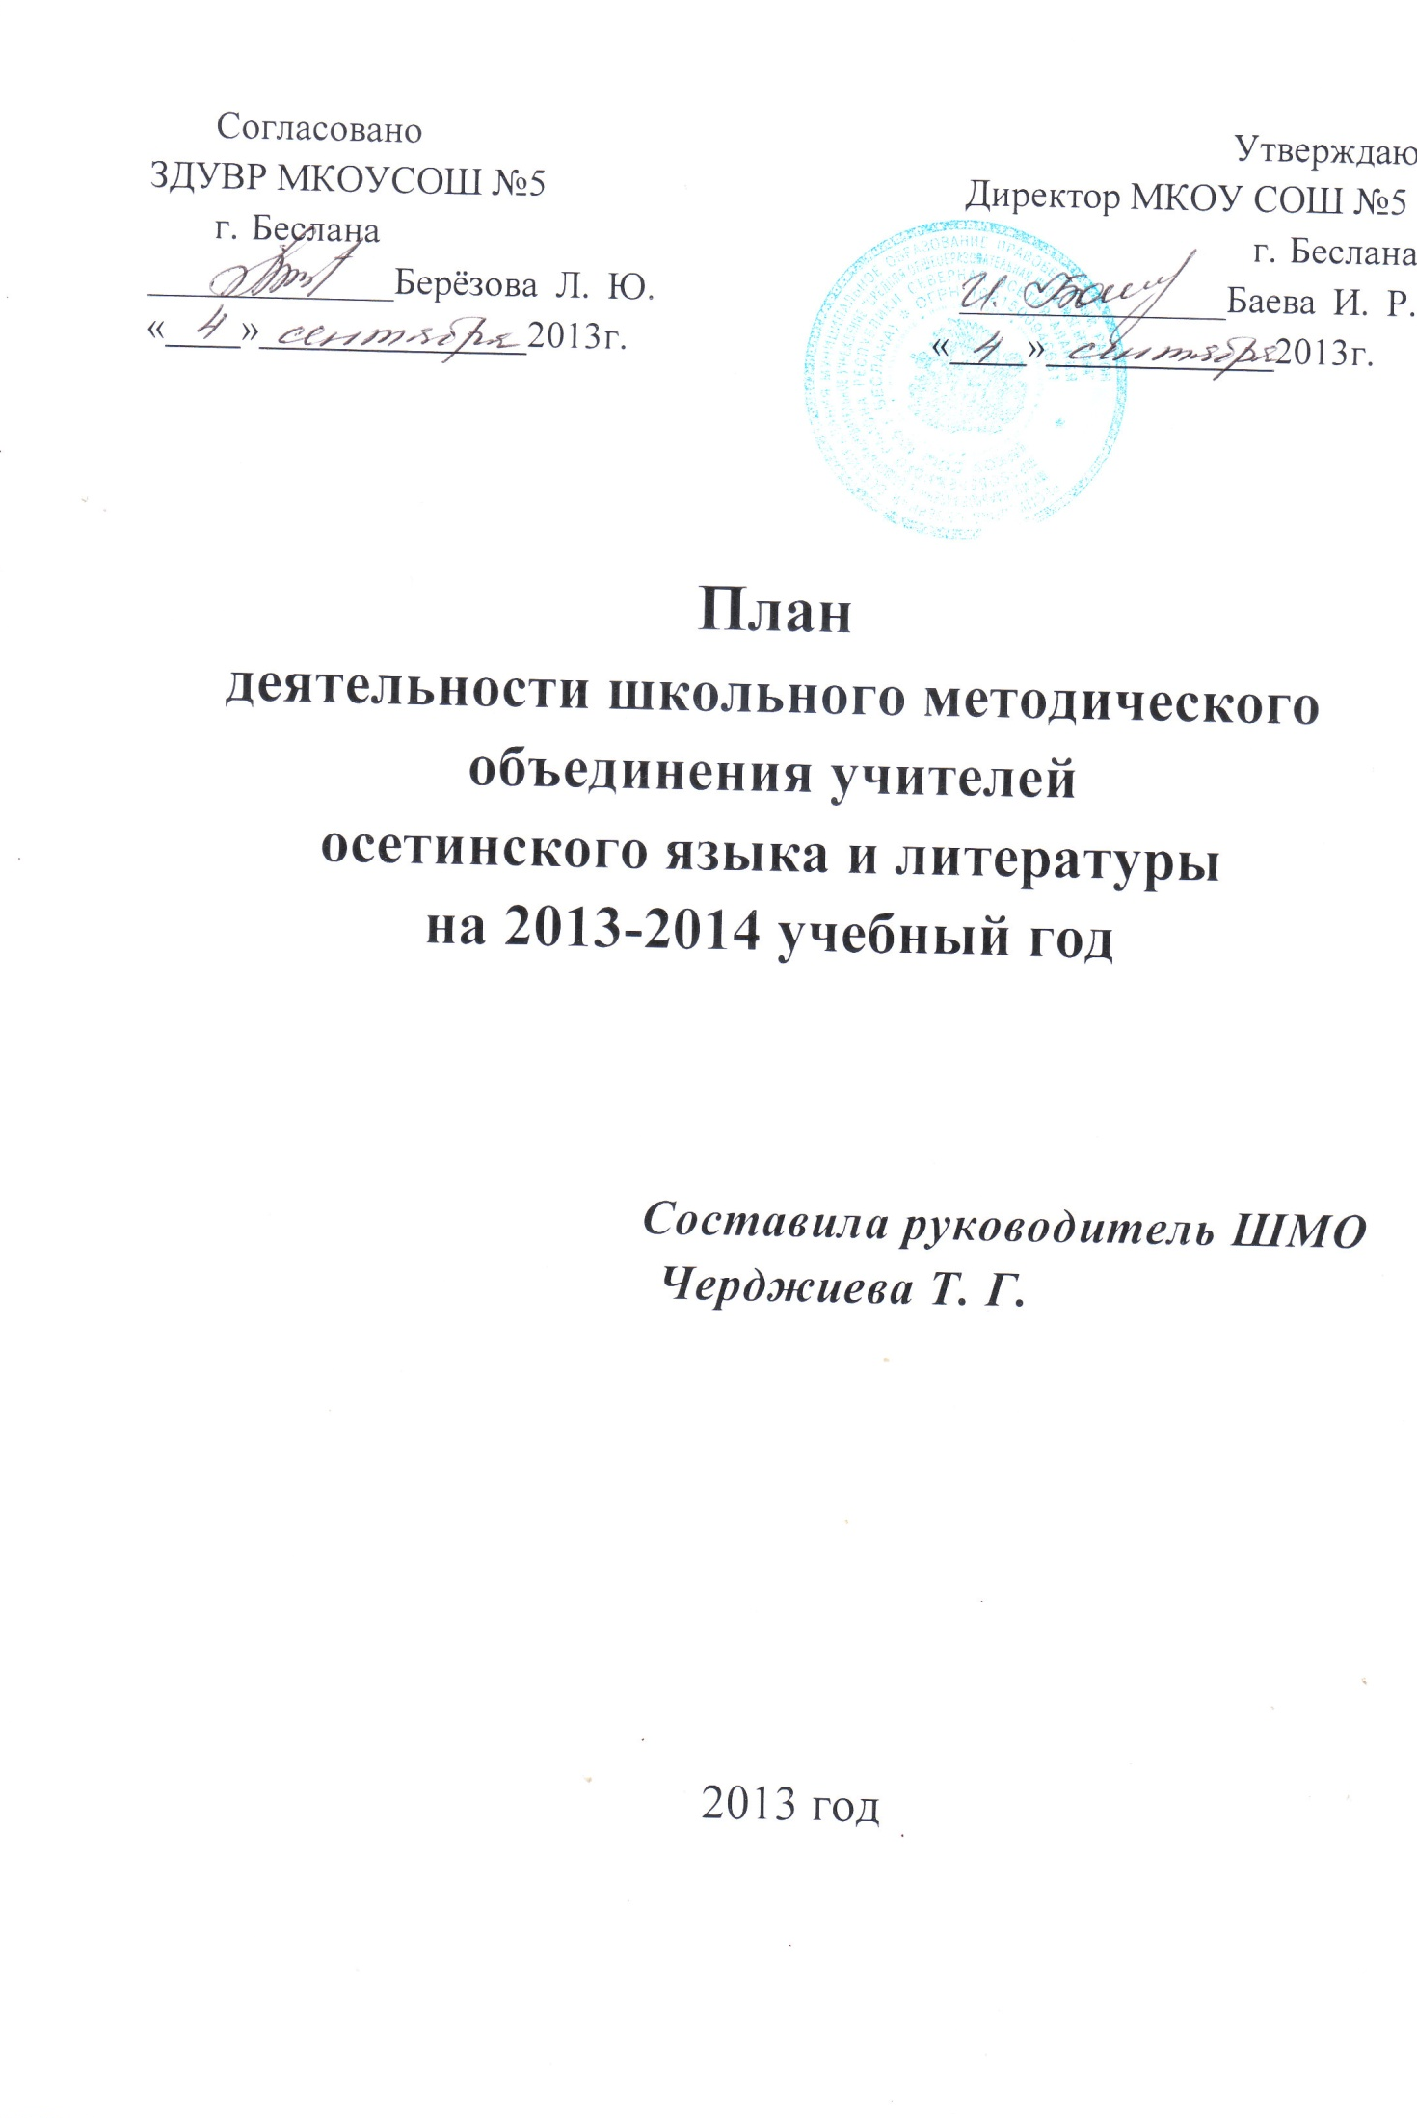
М. иугонды куысты архайынц:
1. Дзгойты Альбина Б. – ирон æвзаг æмæ литературæйы ахуыргæнæг.
2. Бигъаты М.К.
3.Чъерджиаты Т.Г.
4.Смайлиаты З.И
5.Бигъаты С.А
6.Хосонты В.Г
7.Айларты Ф.К

Ирон æвзаг æмæ литературæйы ахуыргæнджыты
Мыккаг, ном, фыды ном. | Ахуыргонд  дзинад | Куысты стаж | Цал сахаты йæм ис | Кæцы къласты кусы | Курсон цæттæдз. | Аттестаци  кад ацыд
Дзгойты Альбинæ Б. | уæлдæр | 23 | 20 | 7 Б, 9 А Б, 10, 11 Б | 2010 | 2013
Бигъаты Марина К. | Уæлдæр | 18 | 19 | 1 Б, 3 Б, 5 А Б. |  | 2013
Черджиаты Тамарæ Г. | уæлдæр | 32 | 21 | 6, 7 А, 8 А Б, 11 А | 2009 аз. | 2009
Айларты  Ф.К | уæлдæр | 22 | 3 | 1 б, | 2011аз. | 2013
Смайлиаты  З.И | уæлдæр | 35 | 4 | 3 | 2011аз. | 2013
Бигъаты С.А | Педагогон училище | 33 | 8 | 4 А , Б
Хосонты В.Г | Педагогон училище | 31 | 4 | 2А | 2009 | 2010

Ахуыргæнджыты зонындзинæдтæ уæлдæр кæнын.
- Районы семæ РИПКРО-йы семинартæм цæуын.
- Курсон цæттæдзинад (РИПКРО)

Скъоладзауты зонындзинæдтæ бæрæг кæнын.
- Кæрæдзимæ уроктæм цæуын.
- Контролон куыстытæ кæнын.
- Дидактикон æрмæг æмбырд кæнын

Фæсурокты куыст
- Предметон олимпиадæтæм бацæттæ кæнын æмæ скæнын (октябрь)
- Предметон къуыримæ бацæттæ кæнын

Методикон иугонд кусы ахæм фæрстытыл.

- Хуыздæр ахуыргæнджыты куыст ахуыр кæнын æмæ дзы пайда кæнын урокты.
- Скъоладзауты зонындзинæдтæ арфдæр цæмæй уой, ууыл архайын.
- Ног мадзæлттæ агурын урокты хæрзхъæддзинад хуыздæр кæныны тыххæй.
- Ног технологитæй пайдп кæнын.
- Фæсурокты куыст рапарахат кæнын.

М.и хæстæ
1.Гом уроктæ раттын.
2.Районы фæлтæрдджын ахуыргæнджыты фæлтæрддзинадæй пайда кæнын.
3.Дарддæр кусын æмæ уæлдæр кæнын урокты наукон-æмвæзад.
а) Нормативон æмæ методикондокументтæ кæнын.
б) Теоретикон æмæ методикон фарстатæ ахуыр кæнын ног программæтæм гæсгæ.
в) Тематикон пълантæ саразын.
г) Афæлгæстытæ аразын методикон литературæ æмæ предметон журналтыл.
д) Кæрæдзийы уроктæм цæуын, кæрæдзийы тетрæдтæ бæрæг кæнын.
е) Курсон цæттæдзинад исын.
4.Иумæййаг домæнтæ аразын скъолайы
фысгæ æмæ дзургæ ныхасмæ.
5.Зæрдæвæрд скъоладзаутимæ кусын.
6.Скъоладзауты аивадон литературæмæ æмхиц кæнын.
7.Методикон куыст аразын, ног ахуырадон стандарттæ цæмæй æххæст гонд цæуой, уымæ.
8. Дидактикон æрмæг æмбырд кæнын уроктæм.
9.Кабинетты ифтонгдзинадыл кусын.
10. Предметон къуыри саразын.

Ирон æвзаг æмæ литературæйы ахуыргæнджытæ

Нысан. Ног технологитæй пайда кæнын скъоладзауты зонындзинадты хæрзхъæд дзинад уæлдæр кæныны хъуыддаджы.

Методикон темæ. Ахуыргæнджыты профессианалон хæрзхъæддзинад уæлдæр кæнын.

М.и. ахуыргæнджытæ кусынц ахæм методикон темæтыл.

1. Чъерджиаты Т.Г. «Ног технологитæй пайда кæнын ирон æвзаг æмæ литер-йы урокты.
2. Дзгойты Альбинæ Б. «Ныхасы рæзтыл куыст ирон æвзаджы урокты».
3. Бигъаты М.К. « Дзургæ ныхасы хъæд хуыздæр кæнын райдайæн кълæсты.»

М.и. фыццаг æмбырд
Темæ: «М.и. куысты анализ»
(2012-2013 аз.)Сентябрь
 | Куысты пълан | Куысты хуыз |  | Дзуапдæттæг ахуыргæнæг
1 | М.и куысты анализ 2012-2013 ах. | Раныхастæ |  | Черджыаты Т.
2 | Тематикон пълантæ ныффидар канын.
3 | Ахуырганджыта цы методикон тематыл кусынц, уыдон ныффидар канын.
4 | Нормативон документтыл афæлгæст. |  |  | Черджиаты Т.Г.
5 | Тыхджын скъоладзаутимæмæ куыст рапарахат кæнын. Олимпиадæтæм сæ бацæттæ кæнын. | Октябрь |  | Æппæт ахуыргæнджытæ дæр.
6 | Кæрæдзийы уроктæм цæуын. | Сентябрь-октябрь.
7 | Ног ахуырадон закъоныл аердзурын.
8 | Ирон аевзаг аемае литературае ахуыр каеныны уаваер аемае ахуыргаенинаегты зонындзинаедты тыххаей хатдзаег скаенын, фаелвараенты фаестиуджытыл аерныхас каенын

М. иугонды дыккаг æмбырд.
Темæ: «М.и. куыстфы фæстиуджытæ 1 четверты.»

№ | Куысты пълан | Куысты хуыз | Дзуапдæттæг ахуыргæнæг.
1 | Ног технологитæй пайда кæнын урочы хæрзхъæддзинад уæлдæр кæныны хъуыддаджы | Гом уроктае
2 | Тыхджын скъоладзаутимæ куыст. Районы олимпиадæмæ бацæттæ кæнын скъоладзауты. | ноябрь | Æппæт ахуыргæнджытæ дæр.
3 | М.и куысты ахадындзинад | Дзгоева А.Б.
4 | Предметон олимпиадайы фæстиуджытæ
5 | Скъола-ты ахуыры бæрæггæнæнтæ 1 четверты. | Черджиаты Т.Г.

М.и æртыккаг æмбырд.
Темæ: Метопредметон бастдзинадта ирон æвзагæй æмæ лит-йы урокты. Декабрь
№ | Куысты пълан | Куысты хуыз | Дзуапдæттæг ахыргæнæг.
1 | Кæрæдзи фæлтæрдзинадыл ахуыр кæнын.(уроктæм цæуын)
2 | Скъ-ты орфографион æмæ пунктуацион арæхстдзинадыл кусын (компь. руаджы.) | Урокты фрагменттæ | Æппæт ахуыр.-æ.
3 | 1 ахуыры æмбисы фастиуджытæ |  | Æппæт ахуырганджыта
4 | Ног аттестацийы уагаеваердимае базонгае каенын ахуыргаенджыты.
5 | Бацаеттае каенын наукон _ практикон конференции скъолайы наукон – методикон темаемае гаесгае.
6 | Фæлварæнтæм цæттæ кæнын 9-æм къл.скъ-ты | мартъи | Дзгойты А.Б.

М.и цыппарам æмбырд.
«Ирон æвзаг æмæ литературæйы ахуыр литературон æнтыстдзинадтæ».
Февраль.
№ | Куысты пълан | Куысты хуыз | Дзуапдæттæг ахыргæнæг.
1 | Гом уроктæ |  | Дзгоева А.Б, Бигаева М.К.
2 | Ахуырганджыты отчетта метод. тематай
3 | Предметон къуырийы анализ.Олимпиадаетае., конкурсты фаестиуджытыл аерныхас каенын.
4 | Фыссаеджы сфаелдыстадмае гаесгае викторинае бацаеттае каенын. |  | Черджиаты Т.Г.

М.и фæндзам æмбырд.
Темæ: «Ивгъд азы м.и. куысты анализ» апрель-май.
№ | Куысты пълан | Куысты хуыз | Дзуаппдæттæг ахуыргæнæг
1 | М.и куысты отчет | Раныхæстæ | Черджиаты Т.Г.
2 | Ног ахуыры азма 2013-2014 ах.аз пълан саразын |  | Æппæт ахуыргæнджытæ дæр.
3 | Фæлварæнтæм хуыздæр бацæттæ кæныныл ныхас. | Раныхæстæ | Æппæт ахуыргæнджытæ дæр.
 | .Ног ахуырадон стандарттæм гæсгæ чи куста, уыцы ахуыргæнджыты куысты фаелтаерддзинадаей.

